Кроссворды по теме "Обработка ткани"
Использование кроссвордов позволяет учителю оживить традиционную проверку усвоения учащимися изучаемого материала. В предлагаемых ниже кроссвордах опорные слова взяты в рамки. В зависимости от уровня подготовленности детей такие слова можно для облегчения решения сообщить за ранее или этого не делать,
5-Й КЛАСС

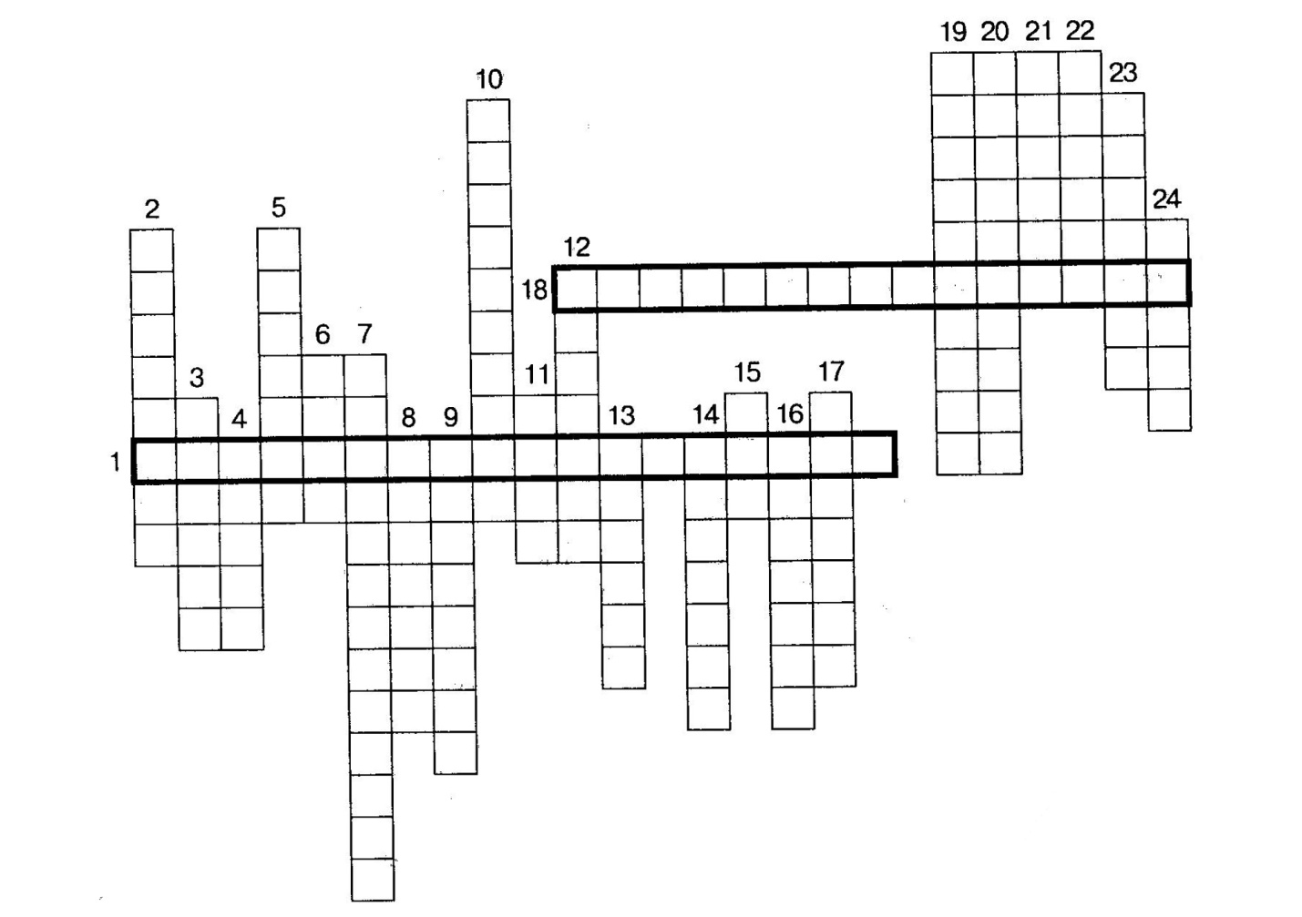

По горизонтали: 1. Порядок изготовления фартука. 18. Процесс построения чертежа и выкройки изделия.
По вертикали: 2. Способ окончания строчки для придания ей прочности. 3. Образец, создаваемый художником, модельерами, конструкторами.4. Копировальные стежки временного назначения. 5. Деталь фартука. 6. Край ткани, срезанный ножницами. 7. Процесс изменение чертежа выкройки в соответствии с выбранной моделью швейного изделия. 8. Декоративное оформление одежды. 9. Деталь кроя швейного изделия, выполненная из бумаги. 10. Мерка обхвата, делящаяся на два. 11. Электрический прибор для ВТО швейных изделий. 12. Ажурная вязаная тесьма. 13.Фигурная линейка для вычерчивания кривых линий. 14. Инструмент для раскроя ткани. 15. Место соединения двух или нескольких деталей изделия строчкой. 16. Соединить детали пояса и юбки фартука строчками постоянного назначения. 17. Ряд повторяющихся машинных стежков на ткани. 19. Соединить с помощью машинной строчки карман с юбкой передника. 20. Процесс соединения деталей кроя фартука временными стежками. 21. Лента, используемая для декоративной отделки фартука. 22.Настрочная деталь фартука. 23. Нормы соблюдения безопасной работы. 24. Основные размеры фигуры человека, полученные путем ее измерения.
Ответы
По горизонтали: 1. Последовательность. 18. Конструирование.
По вертикали: 2. Закрепка. 3. Модель. 4. Силки. 5. Бретель. 6. Срез. 7. Моделирование. 8. Отделка. 9. Выкройка. 10. Полуобхват. 11. Утюг. 12. Кружево. 13. Лекало. 14. Ножницы. 15. Шов. 16. Стачать. 17. Строчка. 19. Настрочить. 20. Сметывание. 21. Тесьма. 22. Карман. 23. Правила. 24. Мерки

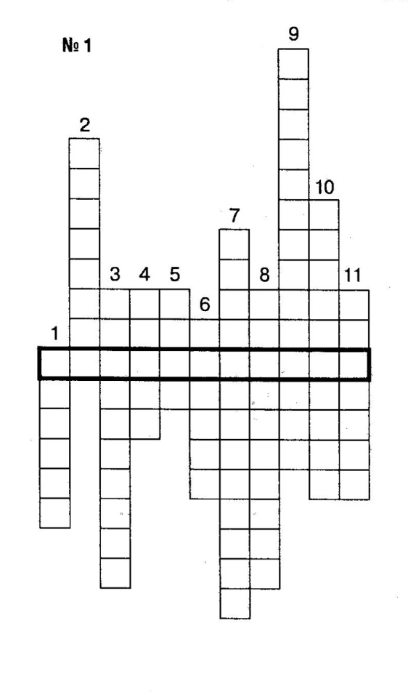
По горизонтали: 1. Какая модель юбки дает свободу движения?
По вертикали: 1. Величина дуги окружности, являющейся линией талии. 2. Деталь юбки из бумаги в масштабе 1 :1.3. Увеличение нижней части выкройки юбки. 4. Технологическое изготовление юбки. 5. Деталь клиньевой юбки. 6. Вид юбки по силуэту. 7. Одно из требований, предъявляемых к одежде для обеспечения нормальной жизнедеятельности организма. 8. Юбка, выкройка которой строится на основе конуса. 9. Как называется карта по технологической обработке юбки? 10. Метод, с помощью которого выполняют моделирование изделия. 11. Одна из групп легкой одежды.
Ответы
По горизонтали: 1. Расширенная.
По вертикали: 1. Радиус. 2. Выройка. 3. Расширение. 4. Пошив. 5. Клин. 6. Прямая. 7. Гигиеничность. 8. Коническая. 9. Инструкционная. 10. Прикладной. 11. Поясная.

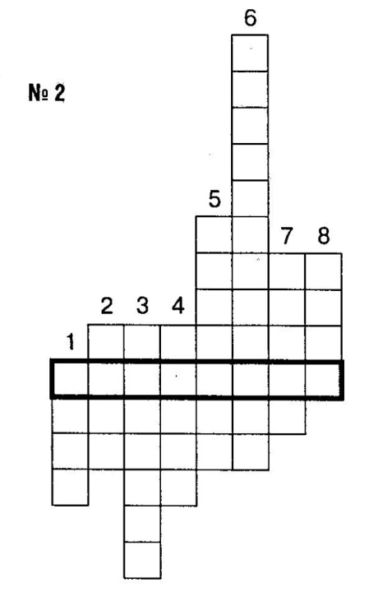

По горизонтали: 1. Ручной шов для обработки низа юбки.
По вертикали: 1. Деталь юбки. 2. Мерка с фигуры, необходимая для построения чертежа.
- Декоративное оформление швейного изделия.
- Мягкая драпировка на клешевой юбке. 5. Инструмент для проведения прямой линии. 6. Соединение пояса с юбкой машинным швом. 7. Что влияет на выбор ткани? 8. Детали юбки из ткани.

Ответы
По горизонтали: 1. Потайной.
По вертикали: 1. Пояс. 2. Рост. 3. Отделка. 4. Фалды. 5. Линейка. 6. Притачивание. 7. Фасон. 8. Крой.

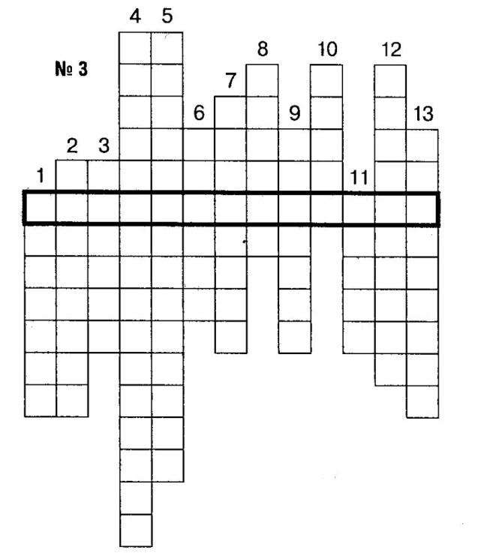
По горизонтали: Вспомогательная ткань для утюжки изделия.
По вертикали: 1. Одна из групп легкой одежды. 2. Что дается на свободное облегание одежды? 3. Как называется сплошная основная линия для обведения чертежа юбки? 4. Требования, предъявляемые к одежде для продления сроков носки. 5. Вид узора на ткани, включающий квадрат, треугольник и т.д. 6. Фурнитура для застежки. 7. Уменьшение объема юбки по линии низа. 8. Тесьма, используемая в застежке юбки. 9. Они могут быть односторонними и двухсторонними. 10. Характерный вид одежды. 11. Что подбирается в соответствии с толщиной ткани и машинной иглы? 12. Соединение переднего и заднего полотнищ юбки машинной строчкой. 13. Деталь швейного изделия, настрачиваемая на другую.
Ответы
По горизонтали: 1. Проутюжильник.
По вертикали: 1. Поясная. 2. Прибавка. 3. Контур. 4. Эксплуатационные. 5. Геометрический. 6. Крючок. 7. Заужение. 8. Молния. 9. Складки. 10. Стиль. 11. Нитки. 12. Стачивание. 13. Накладная.
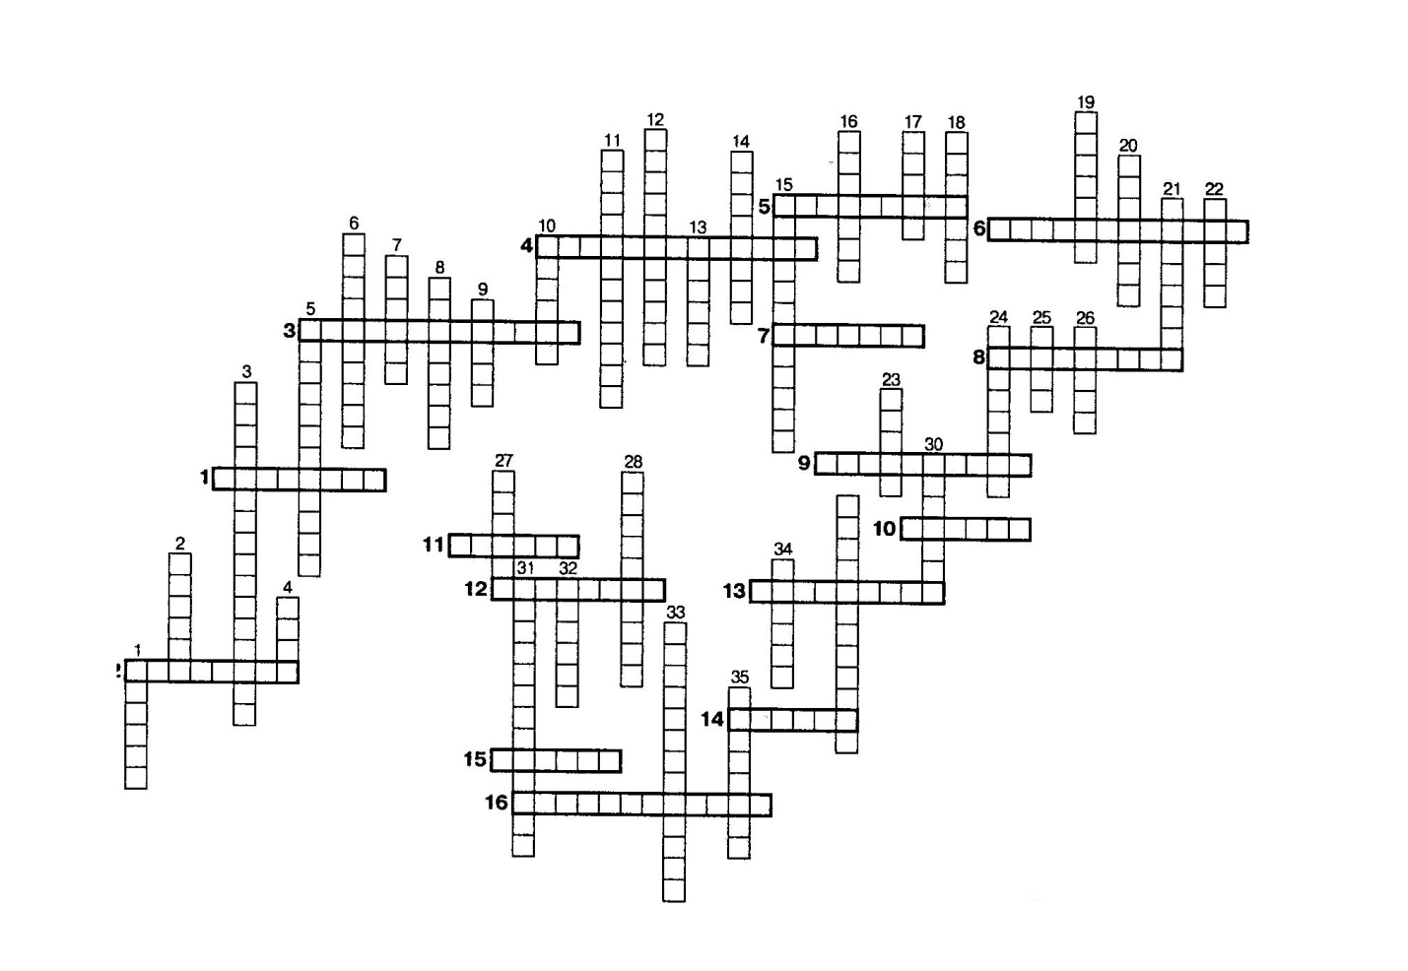
По горизонтали: 1. Один из видов швейного изделия. 2. Подшивочный стежок для обработки низа платья. 3. Требования к одежде, заключающиеся в том, что она должна быть недорогой и доступной. 4. Расчерченная бумага для построения чертежа изделия в масштабе 1 :1. 5. Способ посадки изделия по фигуре. 6. Способ прикрепления с изнаночной стороны ткани дополнительного слоя материала с целью уплотнения и продолжения сроков носки. 7. Вид декоративного оформления легкого платья. 8. Обработка срезов горловины и пройм окантовочным швом. 9. Обтачки для обработки горловины, проймы, декольте изделия с целью укрепления срезов. 10.Решение по формуле для построения чертежа на индивидуальную фигуру. 11. Вид плечевого изделия. 12. Силуэт платья, расширенный от линии плеча или проймы. 13. Основные элементы композиции костюма. 14. Способ влажно-тепловой обработки. 15. Недостаток, возникший при проведении примерки. 16. Стиль, мало подверженный капризам моды.
По вертикали: 1. Плечевое изделие. 2. Творческая работа учащихся под руководством учителя. 3. Предъявляемые к одежде, удлиняющие срок носки требования. 4. Детали изделия, вырезанные по линиям припуска на швы. 5. Требования, предъявляемые к одежде для обеспечения красоты и современности. 6. Мерка объема, делящаяся на два. 7. Построение главных контуров изделия на чертеже. 8. Величина припуска на свободу облегания. 9.Базис, представляющий собой совокупность вертикальных и горизонтальных линий, определяющих общий размер изделия по ширине и длине. 10. Вид застежки. 11. Материалы для уплотнения деталей изделия, могут быть тканые и нетканые, клеевые и неклеевые. 12. Рациональная раскладка выкроек на ткань при раскрое. 13. Совокупность одежды, обуви, перчаток и предметов костюма. 14. Согласованность и стройность в сочетании модели. 15. Шов, используемый в обработке деталей платья кантом. 16. Способ перемещения нагрудной вытачки. 17. Расстояние от линии талии до низа юбки. 18. Полоски, имеющие с одной или обеих сторон специальное сухое покрытие из клейкой массы, расплавляющейся под действием утюга. 19. Оптическое увеличение или уменьшение модели за счет рисунка или цвета. 20. Деталь переда блузы. 21. Обрабатывается пуговицами, кнопками, крючками, тесьмой "молния". 22. Временные копировальные стежки. 23. Основные размеры фигуры человека, полученные путем ее измерения. 24. Близкие цвета с преобладанием синего оттенка. 25. Отделка нарядного платья. 26. Характерный вид одежды. 27. Плоскостное контурное изображение объемных форм одежды, отражающих ее моду. 28. Стиль, который представляет следующий ассортимент: куртки, блузки, юбки, комбинезоны, джинсовую одежду. 29. Традиция в одежде, хранящаяся народом и переходящая из поколения в поколение. 30. Косые полоски ткани для обработки проймы и горловины плечевого изделия. 31. Стиль в одежде, подчеркивающий женственность. 32. Силуэт "карандаш". 33. Требования, предъявляемые к одежде, обеспечивающие нормальную жизнедеятельность организма. 34. Механизм для приведения в действие рабочих органов швейной машины. 35. Фурнитура, используемая для застежки.

Ответы
По горизонтали: 1. Плечевое. 2. Потайной. 3. Экономические. 4. Миллиметровая. 5. Облегание. 6. Дублирование. 7. Вышивка. 8. Окантовка. 9. Подкройные. 10. Расчет. 11. Блузка. 12. Трапеция.
13. Пропорции. 14. Утюжка. 15. Дефект. 16. Классический.
По вертикали: 1. Платье. 2. Проект. 3. Эксплуатационные. 4. Крой. 5. Эстетические. 6. Полуобхват. 7. Основа. 8. Прибавка. 9. Сетка. 10. Молния. 11. Прокладочные. 12. Экономичная. 13. Туалет.
14. Гармония. 15. Окантовочный. 16. Перенос. 17. Длина. 18. Клеевые. 19. Иллюзия. 20. Полочка. 21. Застежка. 22. Силки. 23. Мерки. 24. Холодные. 25. Бант. 26. Стиль. 27. Силуэт. 28. Спортивный. 29. Национальная. 30. Обтачка. 31. Романтический. 32. Прямой. 33. Гигиенические. 34. Привод. 35. Пуговица.

